Почему в Украине нет “молокоматов”?

Несколько лет в странах Западной Европы появился новый трек на стыке урбанистики и сельского хозяйства. Это — продажа свежего молока от фермеров с помощью специальных автоматов, похожих на старые автоматы с газировкой.
В Чехии, Австрии и Италии именно с помощью таких необычных машин локальные молочные пытаются сорвать куш среди городского населения. А еще — избавиться от давления крупных сетевых маркетов, которые обычно занижают закупочные цены.
Такие автоматы позволяют продавать практически парное молоко, так как поставка молока от производителя к покупателю происходит по самому короткому пути, минуя цепочку посредников. У самой машины также много приятных характеристик. К примеру, автомат устанавливается и настраивается один раз. Дальнейшего обслуживания он не требует — достаточно промывать сменный картридж при наполнении молоком. В случае поломки большинство компаний-производителей производят ремонт по гарантии. Необходимая площадь для установки молоковенда — 1 квадратный метр, что в 10 меньше даже самой маленькой торговой точки с продавцом. В последних версиях таких молочных автоматов есть установлен GSM модуль, которой отправляет SMS-отчеты об остатках молока, выручке и остатке мелочи для сдачи. Для передачи отчетов не нужен интернет.
Алгоритм покупки молока очень прост благодаря понятному интерфейсу автомата, похожему на дисплей автомата со снеками из вашего офиса.
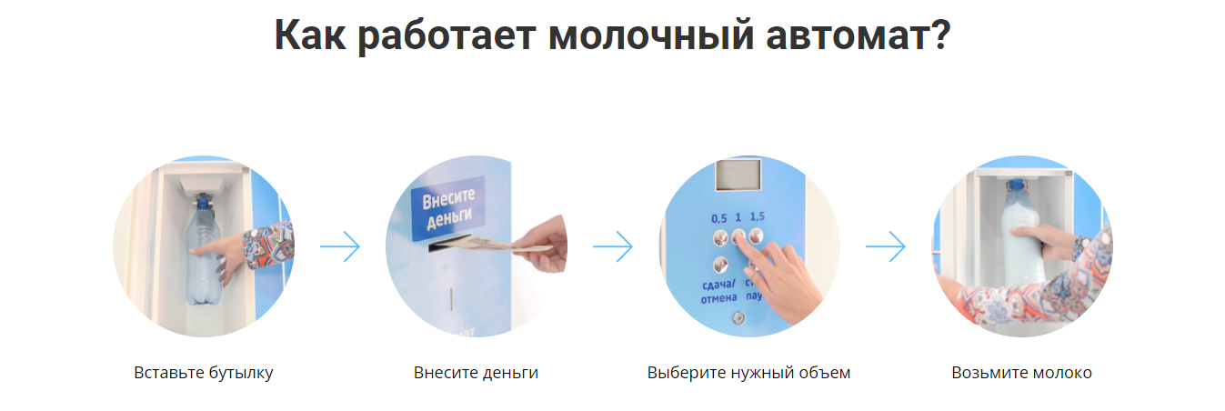
Цена разливного молока из молокомата существенно ниже цены пакетированного молока благодаря отсутствию посредников и снижению расходов на упаковку и зарплату продавцу. Однако, эта технология в Украине не прижилась. В 2011 году на площади Леси Украинки в Киеве уже стоял автомат с молоком польского производства, продающий молоко по цене 7 грн за 1 литр. Надписи на "Млекобаре" советовали молоко хорошо прокипятить и хранить не более двух суток. Городские власти планировали установить по городу 20 таких автоматов, но пока эту идею отложили в долгий ящик.
Одна из причин, по которой молокоматы остались невостребованы горожанами — предубеждения против новых технологий и их способности сохранять качество молока. Этот и другие мифы о молоке мы уже успели развенчать здесь.
Кстати, по мотивом молокоматов появились и другие интересные вендинговые машины. К примеру, автоматы по торговле сыром. Они уже есть в Братиславе и Московской области.
В автомате могут располагаться сыры в индивидуальной упаковке, и даже целые головки сыра весом 1 кг. Поскольку стоимость сыров дороже молока, в некоторых автоматах покупателю предоставляется возможность оплатить товар через купюроприемник или через терминал приема банковских карт, установленный в автомате.

